**Programa DIO**

**Formação CSS Developer**

**Primeiros Passos com CSS**

Estilizações Básicas com CSS

**Cores Pré-Definidas**

Os navegadores já pré-disponibilizam cerca de 140 cores pré-definidas. Onde é possível referenciar elas dando nomes, ex. blue, red, black, etc.

Como descobrir quais cores vem como padrão e quais os nomes delas?

Dica é ir no site da W3Scholl – HTML Color Names. Assim, aparecerá lista de todas as cores que são suportadas pelos browsers.

Caso queira colocar uma cor de fundo transparente, adicione o valor “**transparent**”. Ex background: transparent

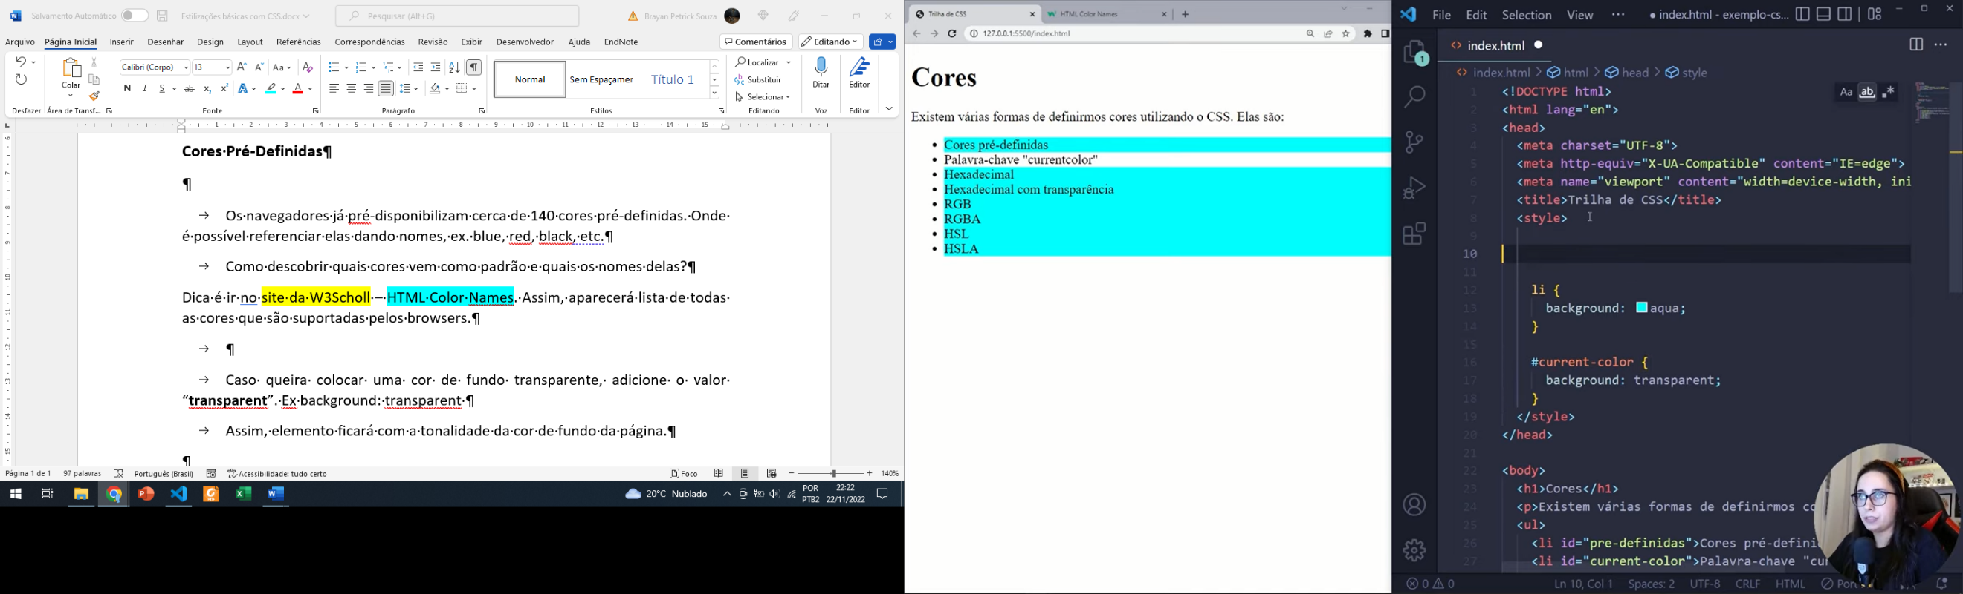 Assim, elemento ficará com a tonalidade da cor de fundo da página.

Propriedade border – primeiro valor é a espessura, após é a característica da borda, ex. solid, e por último a cor da borda.

Dica: para se pegar dinamicamente a cor da borda com relação a cor da letra, coloca o valor “**currentcolor**” após definir a característica da borda.

**Cores RGB e RGBA**

O RGB é uma sigla para as palavras, red, green e blue. Essas 3 cores são cores primárias, e são utilizadas como base para se formar todas as outras cores conhecidas.

Então para se criar cores diferentes, mistura-se as cores primárias.

Para utilizar as cores RGB no CSS, utiliza-se a função RBG. Exemplo:

Color: rgb (3 valores) – 1- tom de vermelho, 2- tom de verde e o 3- tom de azul.

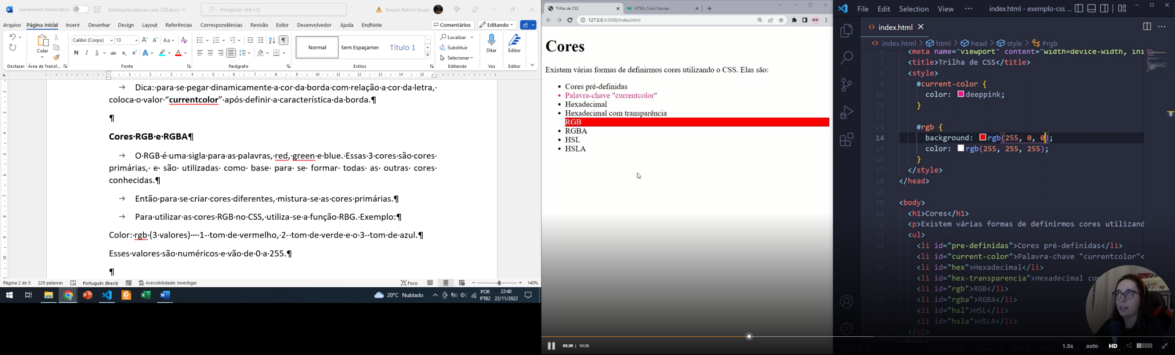Esses valores são numéricos e vão de 0 a 255.

Obs. as tonalidades também podem ser definidas em porcentagem, que vai do 0% a 100%.

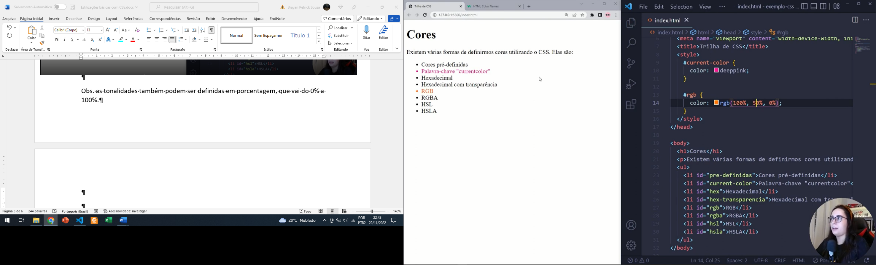

O RGBA é como se fosse uma extensão das cores RGB, e ela irá adicionar um canal “*alfa*” que irá definir a opacidade da cor.

A opacidade de uma cor irá definir qual a transparência que ela vai ter.

Assim, no css coloca rgba ao invés de rgb e ao invés de 3 valores, coloca-se 4, onde o quarto valor é o de opacidade.

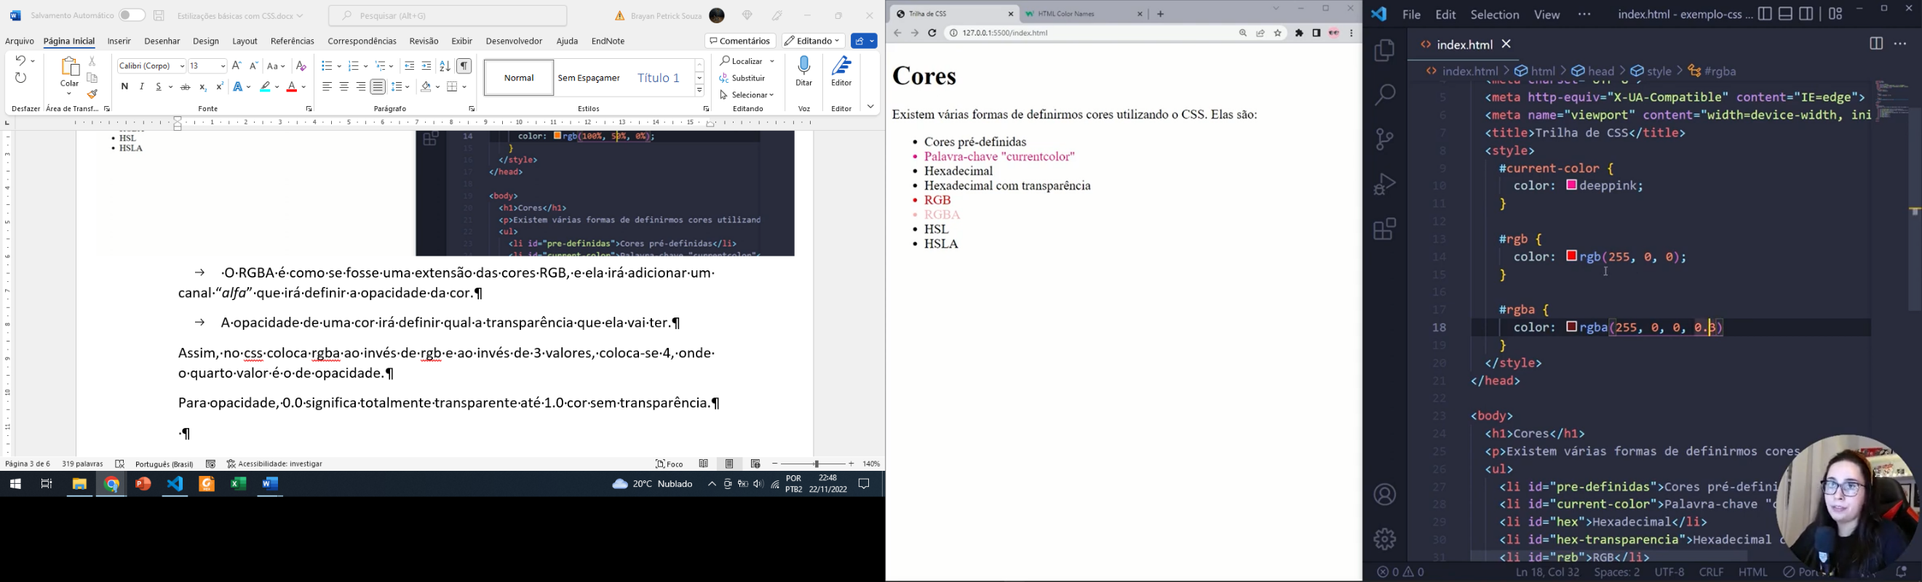Para opacidade, 0.0 significa totalmente transparente até 1.0 cor sem transparência.

Pode-se omitir o 0, colocando apenas o ponto e o número. Ex .3, .5, .8.

**Cores Hexadecimais**

Para cores em hexadecimais, o código é composto por hashtag e mais 6 dígitos.

Sendo:

* 2 primeiros dígitos – intensidade da cor vermelha;
* 2 dígitos do meio – intensidade da cor verde;
* 2 últimos dígitos – intensidade da cor azul.
* Colocando mais 2 números, poderá definir a transparência da cor.

Cada cor possuirá 256 tonalidades. E em hexadecimal elas são definidas por números e letras, onde:

* Números – vão de 0 a 9;
* Letras – a até f

**Cores HSL e HSLA**

O HSL significa (hue, saturation e lightness), ou seja, matiz, saturação e luminosidade.

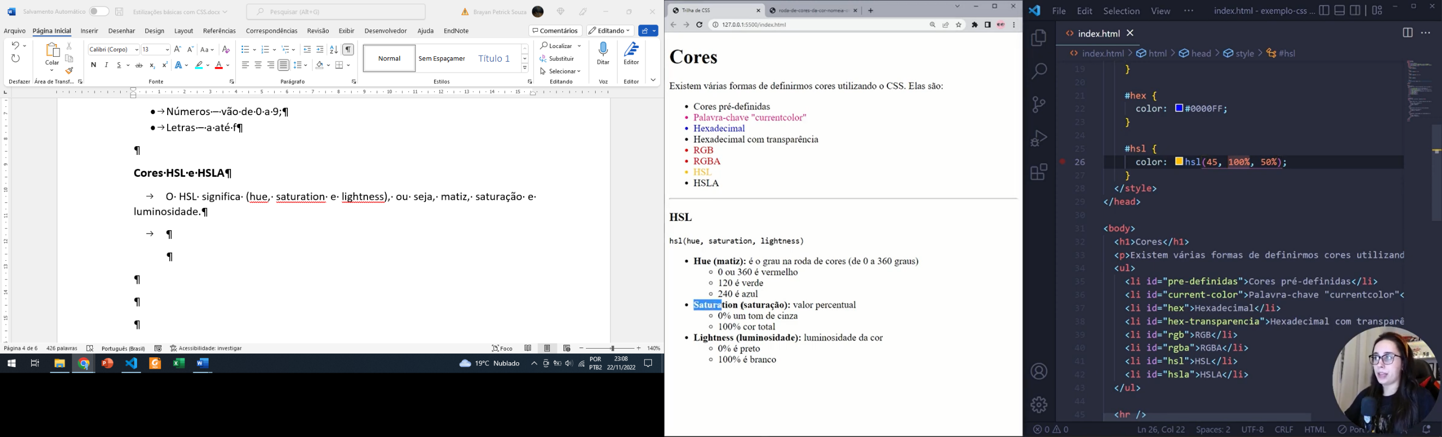

E para definir nível de transparência, utiliza-se o HSLA, que é basicamente extensão das cores HSL, só que terá o valor do canal “*alfa*” que é onde especifica qual será o nível de transparência da cor.

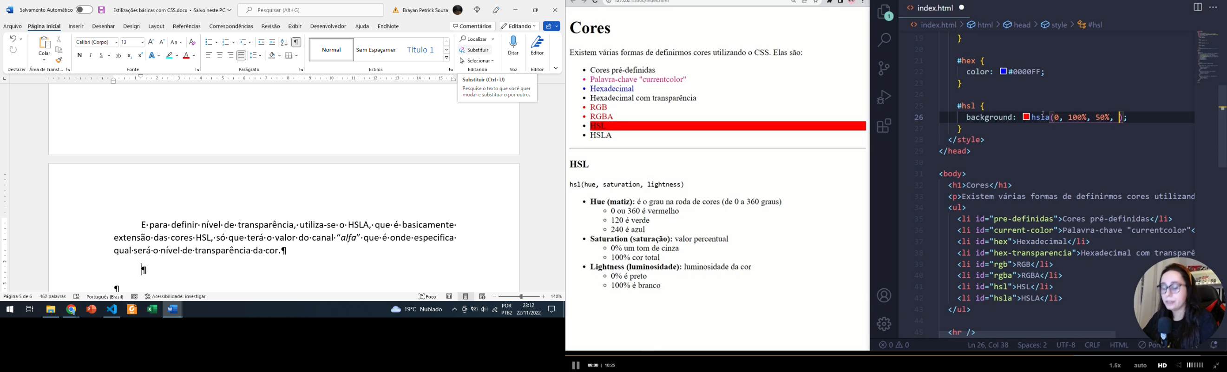

Imagens

**Propriedade Object-Fit**

Essa propriedade vai determinar como uma imagem ou vídeo vai ser redimensionado para caber dentro da caixa do elemento, chama-se de container.

Assim, essa propriedade irá dizer para imagem ou vídeo, se ele deve preservar sua proporção para caber no container ou se ele deve distorcer para ocupar o máximo possível de espaço.

Valores da propriedade Object-Fit:

* Fill = que é o valor padrão da propriedade. Esse valor faz com que a imagem fique distorcida, pois, quando de define uma largura e altura, para uma imagem ou vídeo, destruirá as proporções originas deles, fazendo com que fiquem distorcidos.
* Contain = neste caso a imagem manterá sua proporção original, mas será redimensionada para caber no tamanho definido do container. Porém não ficará distorcida.

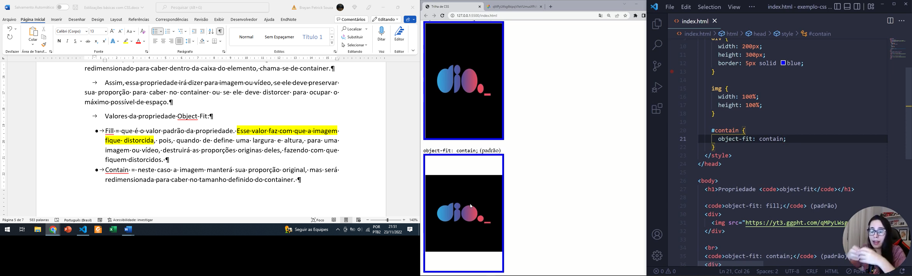

* Cover = a imagem preencherá todo o container para caber. Porém ao invés de ficar distorcida, igual ao valor fill, ela vai cortar a imagem que estiver excedendo o container. Sem distorcer a imagem.
* None = a imagem vai ignorar totalmente a largura e altura do container, mantendo seu tamanho original.
* Scale-down = exibirá uma imagem com os valores nas configurações “contain” ou “none”, então vai depender qual das duas configurações resultaria em uma imagem menor.

**Propriedade Object-Position**

Essa propriedade é utilizada conjuntamente com a propriedade “object-fit”.

* Valor padrão 50% (eixo horizontal) 50% (eixo vertical).

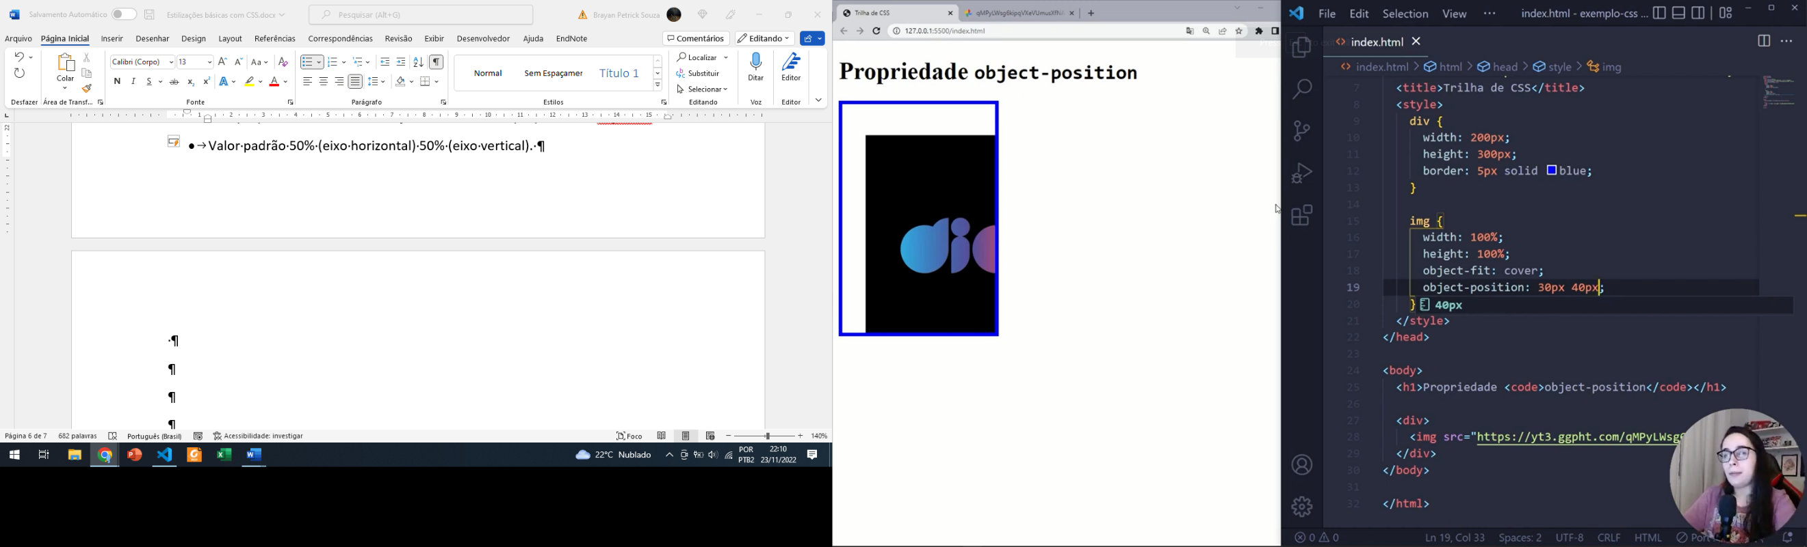

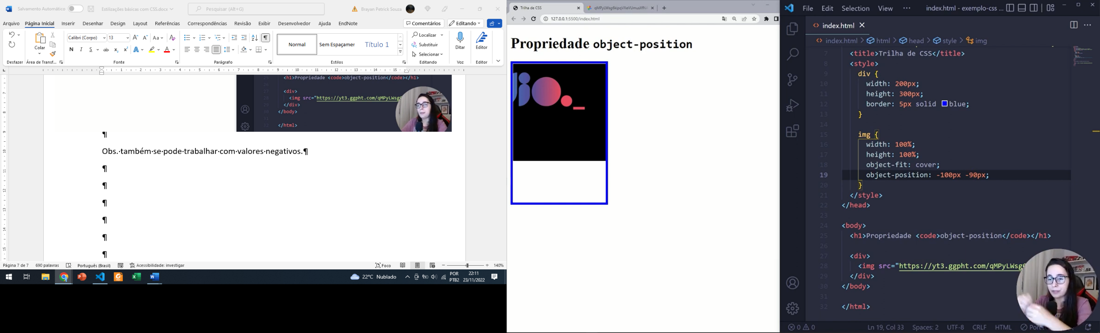Obs. também se pode trabalhar com valores negativos.

Obs. além dos valores numéricos, a propriedade object-position vai aceitar como valores algumas palavras-chave:

Eixo x:

* Left – imagem ficará mais a esquerda
* Center – imagem ficará centralizada no container
* Right - imagem ficará mais a direita

Eixo y:

* Top – observará mais o topo da imagem
* Center – posicionar no meio
* Bottom – observará parte debaixo da imagem
* Start
* End

Assim, posiciona-se imagem dentro de um container.

Fundo dos Elementos

**Alterando fundo dos Elementos**

Inicialmente estávamos utilizando a propriedade “background-color” e definindo uma cor para alterar a cor de fundo.

A propriedade **background-image** – pode-se aplicar uma imagem como plano de fundo do elemento. Definindo o caminho da imagem com a função (url).

Exemplo: pode-se colocar imagem que está servidor externo, basta passar o caminho do link como também por imagem salva.

Background-image: url(“../images);

Obs. o “..” serve para voltar uma pasta

Obs. se tiver uma imagem menor que o elemento (container) ele irá se repetir. Podendo ser corrigido depois.

Além da imagem, consegue-se aplicar efeito “**degradê**”, exemplo da função “**linear-gradient(nome das cores);**” Assim, começa de uma cor e termina de outra cor.

Função “**radial-gradient: (nome das cores);**” – efeito de degradê forma-se círculos concêntricos.

Função **repeating-linear-gradient** e **repeating-radial-gradient** -

Dica: Site de indicação de padrões de planos de fundo

https://projects.verou.me/css3patterns/

Dica

Pode-se aplicar várias camadas de fundo para a imagem. Basta apenas colocar vírgula e adicionar caminho da outra imagem.

Para tanto, digite:

Background-image: url (“caminho da imagem”), url(“caminho da imagem”);

Através da propriedade **background-size** – pode-se redimensionar o tamanho da imagem de fundo.

Possui 3 valores ou palavras-chave:

* Auto – valor automático, então a imagem de fundo, se ajustará automaticamente no elemento. Obs. se for imagem muito grande não fará efeito desejado.
* Cover – imagem ocupará todo fundo do elemento, mesmo se a imagem for maior ou menor que o container. Obs. se for imagem menor, ele ficará distorcida devido ao aumento para preencher o container.
* Contain – vai redimensionar o conteúdo da imagem para que ela apareça completamente, mesmo que sobre espaço dentro do container.
* Valores com várias unidades de medidas – passando apenas 1 valor, significa que trabalhará apenas com a largura da imagem. E a altura da imagem de fundo será definida como automática.
  + Ao se passar 2 valores – estará trabalhando com largura e altura
* Redimensionando várias camadas de imagens – basta separar os valores ou palavras-chave por vírgula.

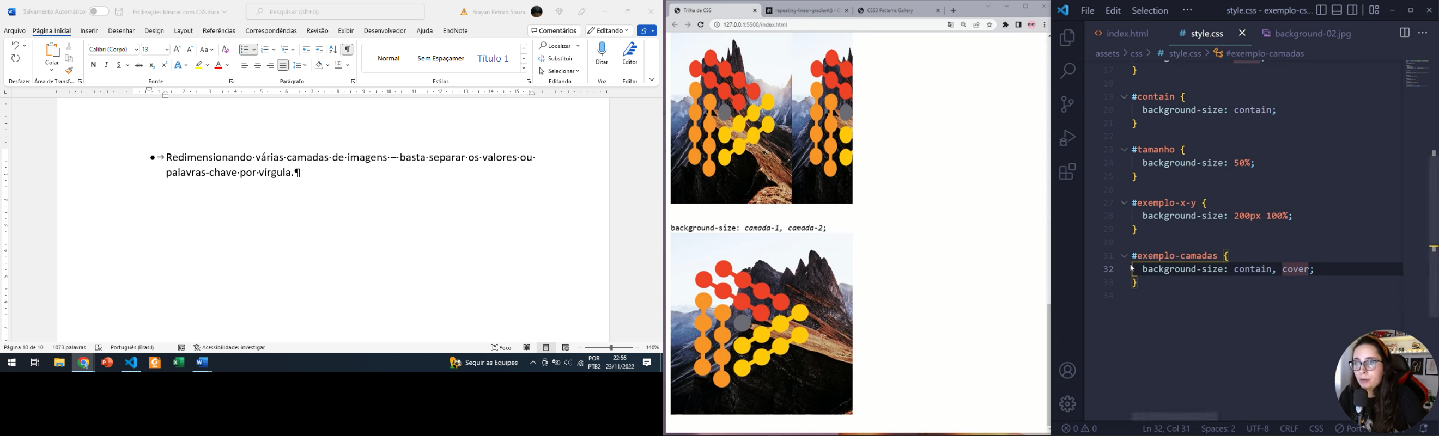

**Repetição de imagens de fundo**

Quando imagem de fundo é menor que o tamanho do elemento, é padrão o CSS repetir a imagem para que ela preencha todo elemento.

Agora se quiser que minha imagem de fundo deve ou não se repetir, ou seja, mudar esse comportamento padrão, utiliza-se a propriedade “**background-repeat**”.

Também consegue-se definir se a imagem será repetida só horizontalmente, ou verticalmente ou em todos os eixos, etc.

Valores da propriedade:

* Repeat – faz com que a imagem se repita lado a lado em todas as direções (horizontalmente e verticalmente). Esse valor é um valor padrão, ou seja, o comportamento padrão da propriedade.
* 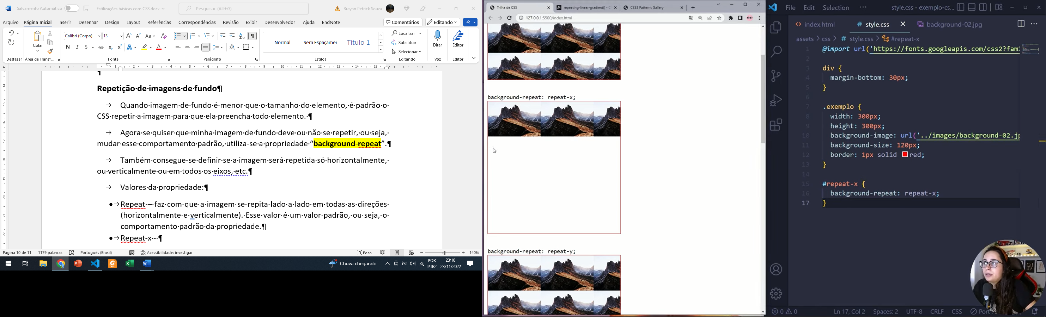Repeat-x – imagem se repetirá somente no eixo horizontal. E se a caixa tiver mais espaço verticalmente ficará sem preencher.
* Repeat-y - imagem se repetirá somente no eixo vertical. E se a caixa tiver mais espaço horizontalmente ficará sem preencher.
* 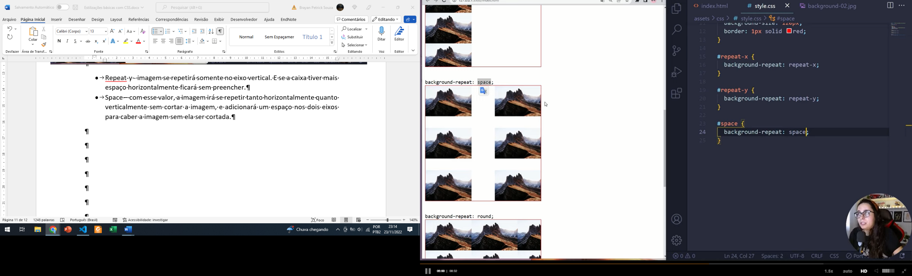Space – com esse valor, a imagem irá se repetir tanto horizontalmente quanto verticalmente sem cortar a imagem, e adicionará um espaço nos dois eixos para caber a imagem sem ela ser cortada.
* Round – imagem se repetirá em todas as direções, porém a imagem toca nas bordas do elemento que ela está inserida. Faz com que a imagem se repita todos sem conter espaço e sem cortar a imagem. E para que isso aconteça há um redimensionamento automático da imagem.
* No-repeat – imagem não será repetida.
* Passando valores – é possível definir quantas vezes a imagem será repetida tanto horizontalmente quanto verticalmente, para isso, há necessidade de passar 2 valores, 1° eixo horizontal e 2° eixo vertical, com os valores anteriores.

Propriedade “**background-position**”

Essa propriedade moverá a imagem de fundo que está dentro do container. Assim, além dos valores, center, top, botton, left e right, é possível utilizar valores em pixel ou em porcentagem para alterar seu posicionamento.

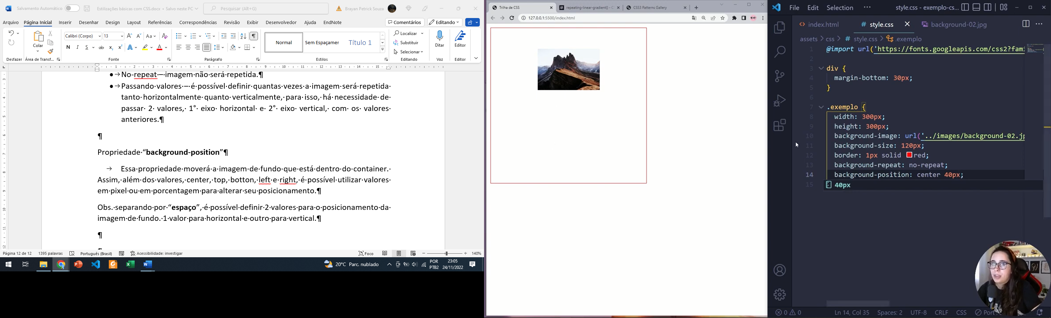Obs. separando por “**espaço**”, é possível definir 2 valores para o posicionamento da imagem de fundo. 1 valor para horizontal e outro para vertical.

Obs. e separando após os valores por “vírgula” poderá aplicar esses mesmos valores para outra imagem que também esteja fazendo para da imagem de fundo.

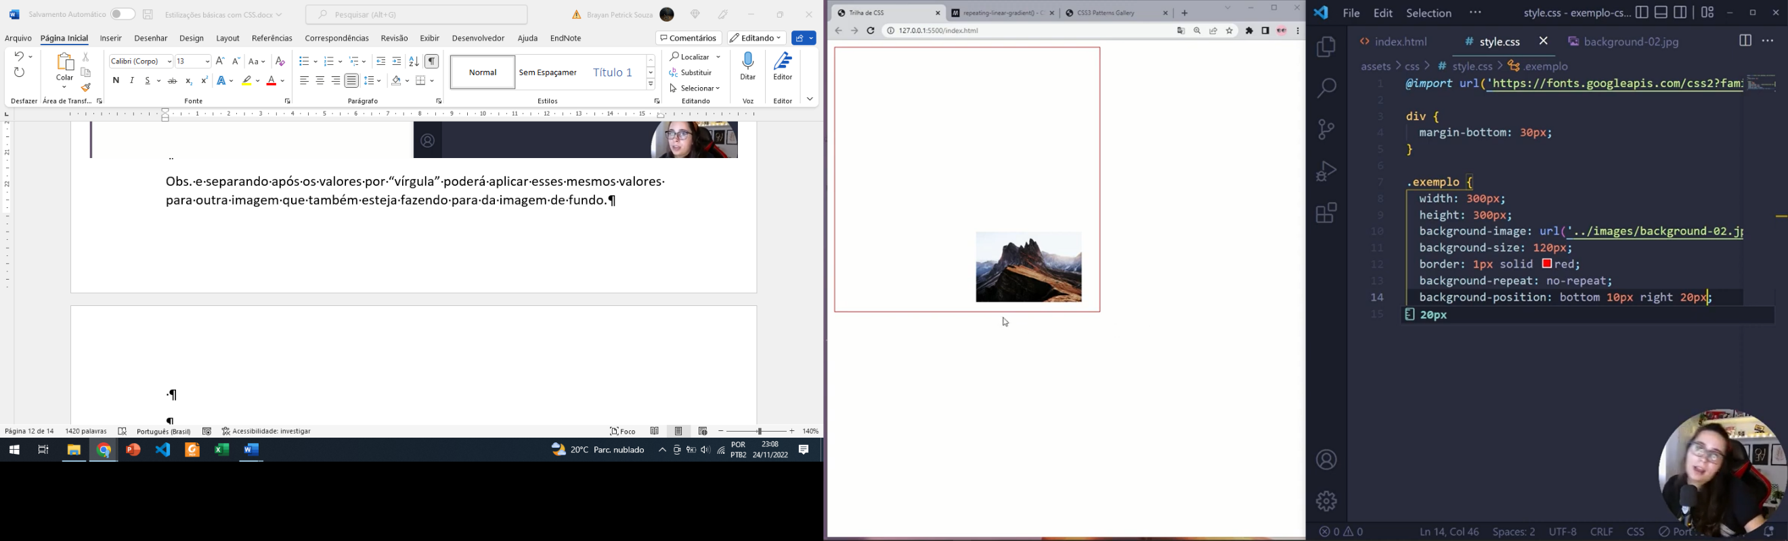

E se utilizando gradiente, com essa propriedade é possível modificar o gradiente.

Propriedade “**background-attachment**”

Essa propriedade irá definir como o fundo do elemento irá se movimentar em relação a janela do navegador.

Contém 3 valores:

* **Fixed** – a imagem de fundo ficará fixa, mesmo se rolar a barra de rolagem da caixa ao qual a imagem está inserido, agora se rolar a barra da página, terá efeito de subida.
* **Scroll** – a imagem de fundo ficará fixa, mesmo se rolar a barra de rolagem da caixa ao qual a imagem está inserido, agora se rolar a barra da página, terá efeito de fixo também.
* **Local** – a imagem de fundo irá rolar junto com o conteúdo do elemento, agora se rolar a barra da página, terá efeito de ficar fixo.

Obs. propriedade “**overflow**” com valor “**auto**” faz com que quando o conteúdo do texto é maior que as dimensões da div por exemplo, container, essa propriedade faz com que crie uma barra de rolagem. Assim, sendo possível visualizar todo o texto.

Propriedade “**background-origin**”

Com essa propriedade é possível definir qual será a origem da imagem de fundo.

Contém 3 valores:

* **Padding-box** – esse é o valor padrão, a imagem começará do canto superior a esquerda e vai cobrir todo o elemento ou container. Com esse valor a imagem de fundo não irá cobrir onde a borda foi definida. Mas irá cobrir a área onde o padding ocupa.
* **Border-box** – imagem de fundo começará do canto superior a esquerda e vai cobrir além do espaçamento interno do elemento ou container indo até a área de onde a borda se encontra. Assim, consegue-se cobrir todo elemento incluindo as bordas.
* **Contente-box** – com esse valor também a imagem de fundo começará do canto superior a esquerda e vai cobrir o elemento ou container, mas não irá cobrir a borda do container como também o espaçamento interno do container quando se define a propriedade “**padding**”.

Propriedade “**background-clip**”

Essa propriedade permite controlar se a imagem ou a cor de fundo do elemento deve preencher as áreas que ficam abaixo da borda do elemento, se deve preencher área do espaçamento interno ou então se deve preencher somente a área do conteúdo.

Contém 3 valores:

* **Padding-box** – o fundo não irá preencher a área da borda do elemento, mas irá preencher a área onde o espaçamento interno está sendo ocupado.
* **Border-box** – o fundo irá preencher tanto a borda quando o espaçamento interno do elemento.
* **Contente-box** – o fundo preencherá somente a área do conteúdo. Assim, a área da borda e do espaçamento interno não serão preenchidos (pela cor ou imagem de fundo do elemento).
* **Text** – coloca imagem de fundo no texto que foi digitado e não para o fundo da imagem.
  + 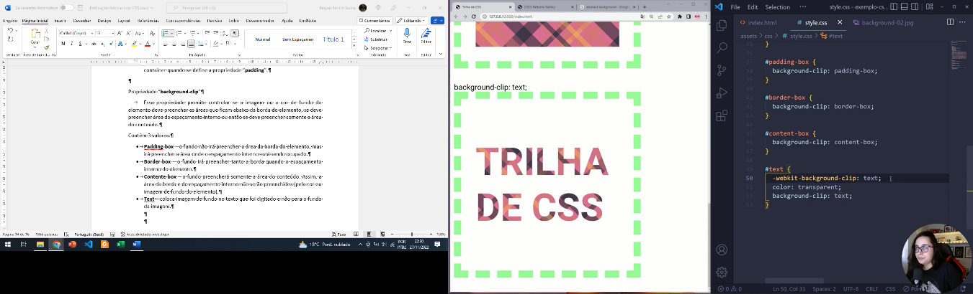**Para tanto, é necessário colocar pra setar o seguinte algorítimo “**-webkit-background-clip: text;. Assim o chrome reconhecerá essa aplicação.

Obs. e a cor do texto precisa ser transparente, pois, se não irá prevalecer a cor de cima sem aparecer a cor de fundo.

Propriedade “**background-blend-mode**” (mesclagem)

Com essa propriedade é possível definir como as imagens de fundo do elemento bem como sua cor de fundo, conseguem-se se misturar entre si.

Seus valores, conhecidos como modos de mesclagem, irão indicar como as cores devem aparecer quando esses objetos (imagem de fundo e cor de fundo) se sobrepõe. Alguns valores:

* Normal – padrão
* Multiply –
* Screen –
* Overlay-
* Darken –
* Lighten –
* Color-dodge –
* Color-burn –
* Hard-light –
* Soft-light –
* Difference –
* Exclusion –
* Hue –
* Saturation –
* Color –
* Luminosity –

Propriedade “**background**”

É considerado uma propriedade resumida, ou seja, com uma única propriedade é possível setar vários valores de outras propriedades diferentes. Então a propriedade background funciona como se fosse um atalho para o CSS.

Através da propriedade background consegue-se definir os valores da brackground-imagem, background-position, background-size, background-repeat, background-origin, background-clip, background-attachment e background-color.

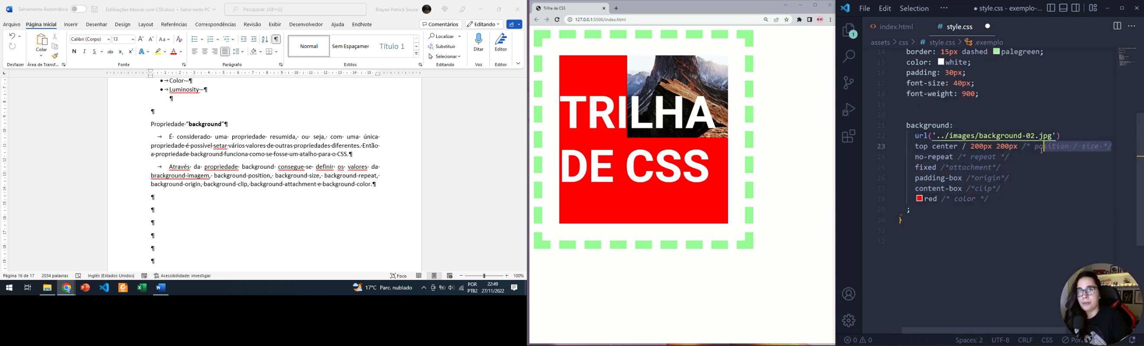

Obs. Se digitar background-color antes da propriedade background, a cor de fundo não irá aparecer, pois , a propriedade background por padrão coloca que a cor inicial seja transparente. Então para que se corrija isso, apague a propriedade background-color e coloque o nome da cor na propriedade background.

Obs. Agora se colocar a propriedade background-color após a propriedade background, irá funcionar, pois quando se adiciona uma propriedade posterior a outra, ela terá mais força do que sua antecessora. Mas há casos que são exceção.

Lembrando que separando por vírgula é possível adicionar várias camadas de imagens.

Bordas